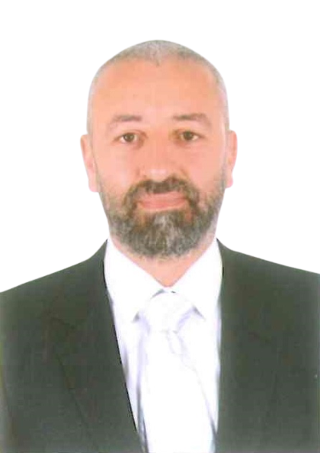
مصطفى محمد عبدالحميد عبدالجواد
الموبايل : 01098289805
العنوان : العاشر من رمضان
البريد الالكتروني: Mostafalarg22@yahoo.com

الهدف الوظيفي
- التطوير المستمر للوصول لأفضل النتائج في أقل وقت ممكن مع الحفاظ على الدقة والإتقان.
- علاوة على ذلك أود أن أعمل مع محترفين لتحسين مهاراتي.
المؤهل الدراسي
- حاصل على بدبلوم المدارس الثانوية الصناعية نظام 3 سنوات.

الخبرات العملية
- عملت في شركة سينيوريتا للصناعات الغذائية لمدة 3 سنوات.
- عملت في شركة بيل ايجيبت للصناعات الغذائية لمدة 3 سنوات.
- عملت في شركة موندليز (كادبوري) لمدة 12 سنة.
البيانات الشخصية
- تاريخ الميلاد: 10/6/1983
- الموقف من التجنيد: أدى الخدمة.
- الجنسية: مصري.
مهارات الكمبيوتر
- Microsoft Office
المهارات الشخصية
- التعلم الذاتي.
- إدارة الوقت.
- الدورات والشهادت
- شهادة فني سلامة وصحة مهنية.
- شهادة اوشا للسلامة والصحة المهنية.
- شهادة حماية مدنية مدني.
- شهادة في مهارات حل المشكلات واتخاذ القرارات الإدارية.
- شهادة في الإسعافات الأولية (الهلال الأحمر).
اللغات
- اللغة العربية (جيد جداً).
- اللغة الإنجليزية (جيد).

